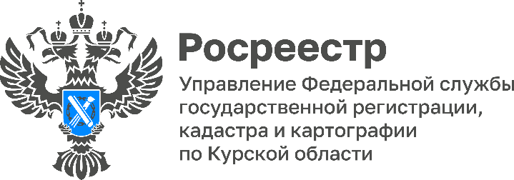

В Управлении Росреестра по Курской области рассказали об итогах 1 полугодия 2023 года по обследованию геодезических пунктов
В рамках реализации государственной программы «Национальная система пространственных данных» Управлением Росреестра по Курской области продолжается обследование пунктов государственной геодезической сети, государственной нивелирной сети и государственной гравиметрической сети.
Обследование пунктов включает в себя: анализ информационных материалов о местонахождении пункта на местности, определение местоположения на местности пункта, идентификацию пункта, фотофиксирование местонахождения пункта на местности, оценку состояния геодезического пункта, документальное оформление карточки обследования пункта и оформление охранной зоны при необходимости.
«Основной проблемой проведения полевого обследования пунктов для сотрудников Управления является месторасположение пунктов, так как большинство пунктов расположены на удаленном расстоянии от населенных пунктов, не имеющим каких-либо дорог. Кроме того, многие геодезические пункты не имеют опознавательных наружных знаков, утрачены верхние центры, что делает невозможным поиск без высокоточного геодезического оборудования и металлоискателей», - отметила начальник отдела государственного земельного надзора, геодезии и картографии, контроля (надзора) в сфере саморегулируемых организаций Наталия Анатолиевна Касьянова.
За 1 полугодие 2023 года сотрудниками Управления проведен мониторинг состояния 540 пунктов государственной нивелирной сети и 25 пунктов государственной геодезической сети, что составляет на текущий период 78% от общего запланированного к обследованию количества пунктов.
Результаты проведения мониторинга геодезических пунктов, расположенных на территории Курской области опубликованы на Федеральном портале пространственных данных.
#СохранимГеодезическиеПунктыВместе #СохранимГГС #ГГСРоссии

